BÁO CÁO PHONG THỦY BÁT TỰ & KINH DỊCH CHUYÊN SÂU
Bùi Duy Phú

Họ và tên | Bùi Duy Phú
Năm sinh | 2001 (Tân Tị)
Tứ trụ | Tân Tị, Giáp Ngọ, Quý Sửu, Kỷ Mùi
Nội dung | Bát tự chuyên sâu & Kinh Dịch

LÁ SỐ KINH DỊCH

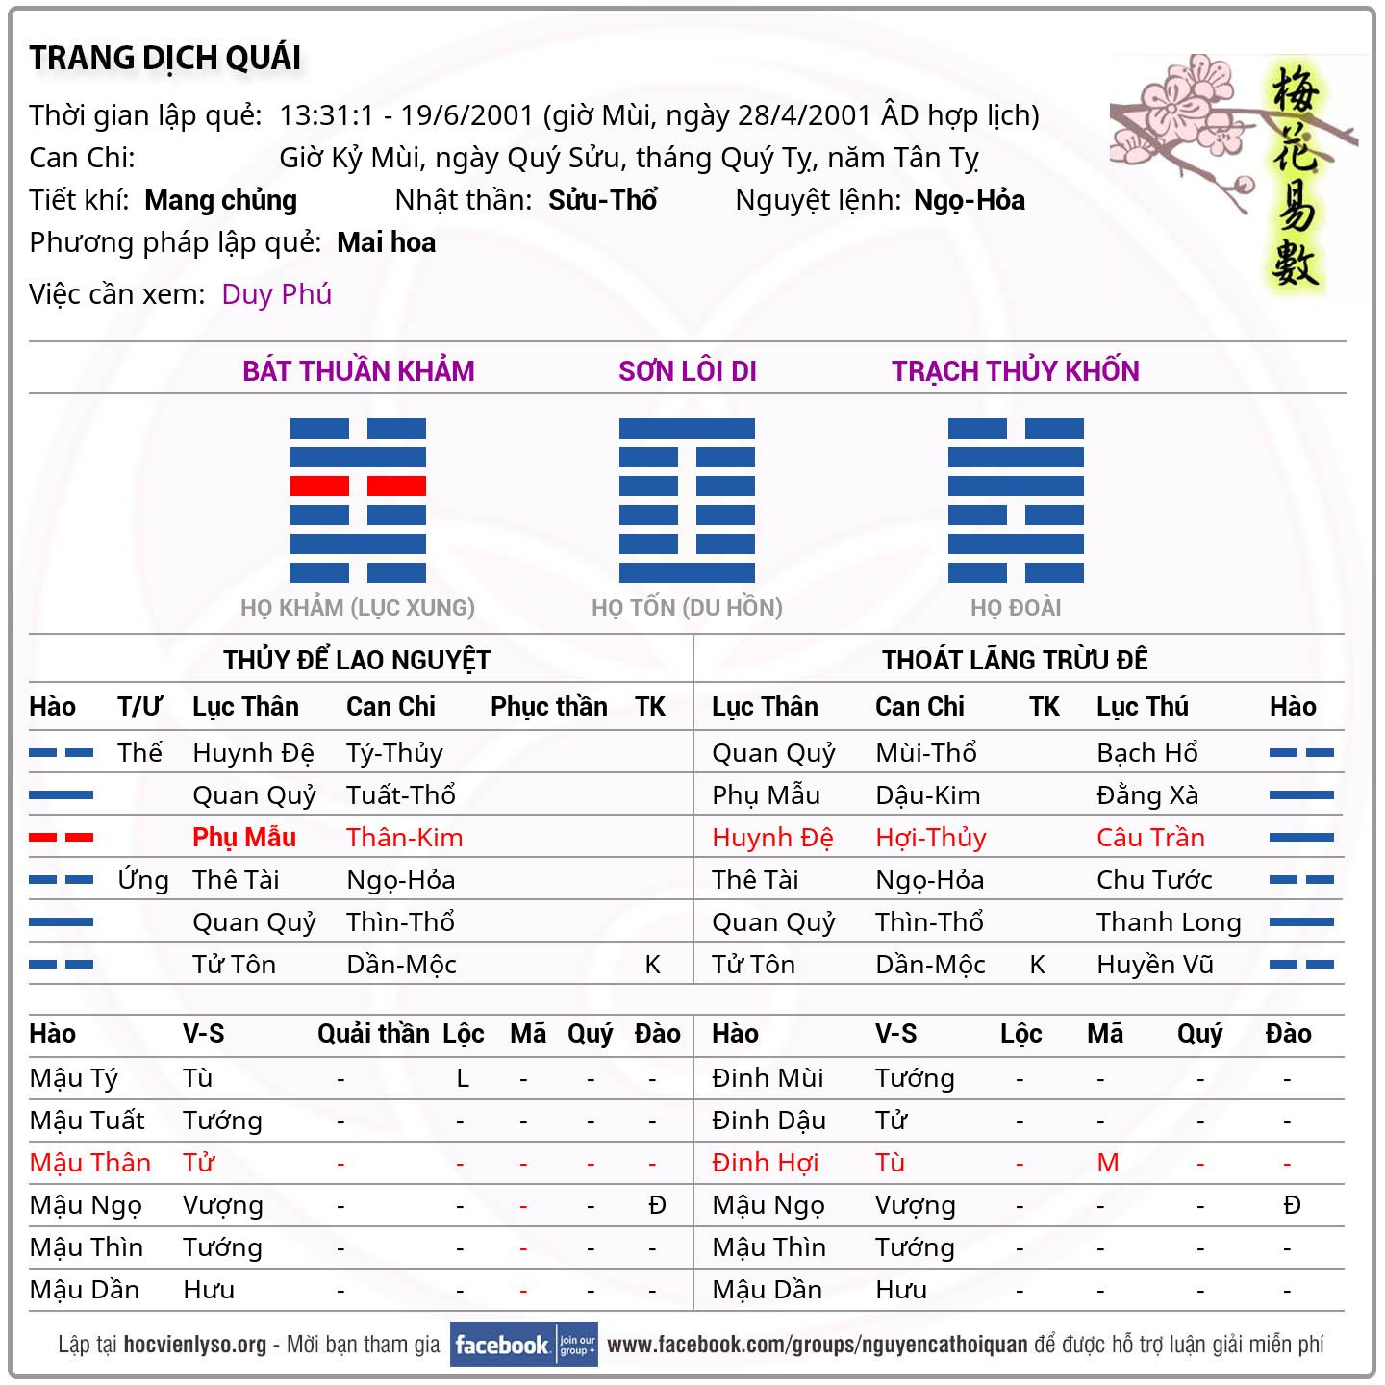

LÁ SỐ BÁT TỰ

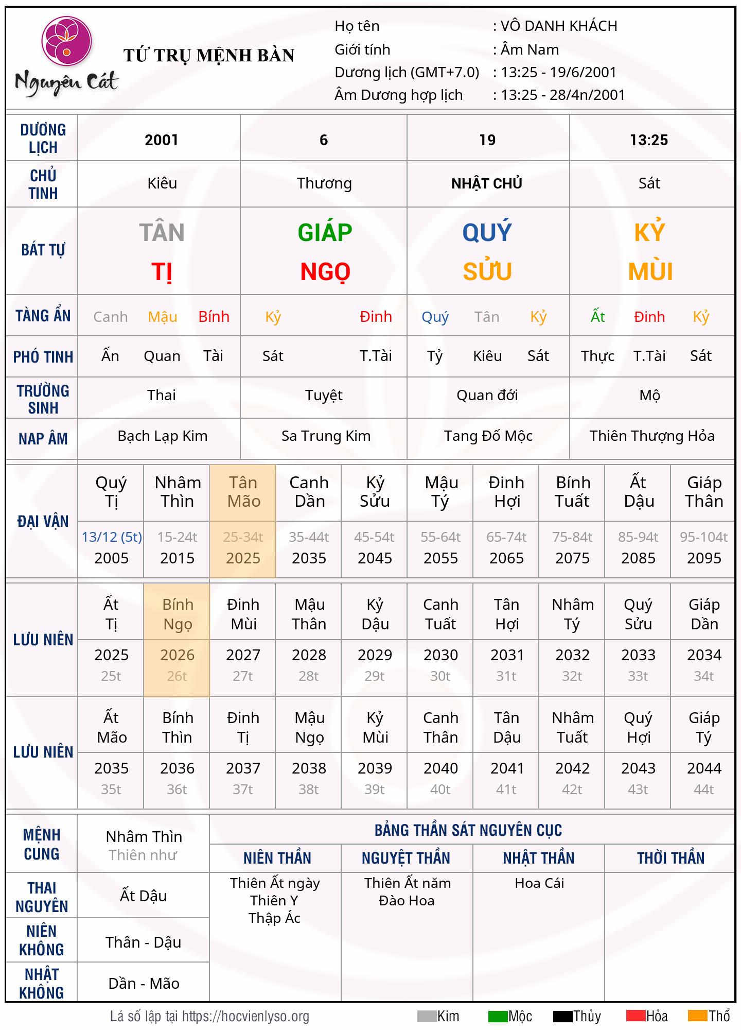

PHẦN I: LUẬN GIẢI KINH DỊCH
Chào em Phú,
Chị đã đọc kỹ lá số 2 vợ chồng em gửi. Trước khi đi vào chi tiết, chị muốn nói trước để em chuẩn bị tinh thần: lá số của em là lá số có nhiều thử thách, đặc biệt là giai đoạn hiện tại. Chị sẽ nói thật nhưng cũng sẽ chỉ rõ hướng đi cho em, không phải để em nản chí mà để em hiểu mình đang ở đâu còn phấn đấu và phát triển nha.
Em đắc quẻ chủ Bát Thuần Khảm (lục xung), động hào 4 biến thành Sơn Lôi Di (du hồn), hỗ quái là Trạch Thủy Khốn. Cả ba quẻ này đều mang ý nghĩa khá đặc biệt. "Khảm" nghĩa là nước sâu, hiểm nguy, thử thách; đây là quẻ của người đang trong giai đoạn vượt khó. "Di" (biến) là "nuôi dưỡng", quẻ này nói về cái ăn cái uống, về việc nuôi sống bản thân, đặc biệt liên quan đến nghề ăn uống mà em đang làm. "Khốn" (hỗ) nghĩa là bế tắc, khó khăn về tài chính.
Tổng quan: lá số đang nói với em rằng em đang ở trong một giai đoạn rất khó về kinh tế và bản thân, nhưng đồng thời việc em chọn nghề ăn uống là đúng hướng vì quẻ "Di" chính là nuôi sống qua miệng. Vấn đề không phải ở chỗ "có nên bán ốc không" mà ở chỗ làm thế nào để vượt qua giai đoạn khó này. Chị sẽ phân tích kỹ để em hiểu.

1. BẢN MỆNH, HÌNH DÁNG VÀ TÍNH CÁCH
Hào Thế của em là Huynh Đệ Tý Thủy (hào 6). Em đang chịu áp lực cuộc sống rất mệt, bản thân em đang ở giai đoạn rất khó khăn.
Hình dáng:
Em có vóc dáng vừa phải, dáng người gọn, không béo cũng không quá gầy. Gương mặt em có nét thông minh, lanh lợi, đôi mắt sáng. Tý Thủy thuộc Bắc, làn da em có thể hơi trắng xanh, hơi tái đặc biệt khi mệt mỏi. Em có nét trẻ hơn tuổi, người gặp em hay đoán em ít tuổi hơn thực tế.
Tính cách:
Em là người thông minh, linh hoạt, học hỏi nhanh (Tý Thủy là Thủy chủ về trí tuệ, sự linh hoạt). Em có khả năng thích nghi với hoàn cảnh khác nhau. Tuy nhiên, vì hào Thế là Huynh Đệ chứ không phải Tử Tôn hay Quan Quỷ, em là người chưa có vị thế xã hội rõ ràng, chưa có chỗ đứng cố định. Em đang ở giai đoạn tìm đường, tự lực, không có ai chống lưng rõ ràng cho em cả.
Bên trong, em là người suy nghĩ nhiều, hay lo xa (Khảm chủ lo nghĩ). Em hay giấu cảm xúc thật, ra ngoài cười nói nhưng về nhà hay buồn, hay nghĩ. Em cũng có thể có lúc cảm thấy lạc lõng, không biết mình thuộc về đâu, đặc biệt trong giai đoạn hiện tại. Em có một mặt khá liều lĩnh khi bị dồn ép, dám làm những việc người khác không dám. Đây cũng là lý do em tự kinh doanh thay vì đi làm thuê.
Lối sống:
Em sống khá tự do, không thích bị ràng buộc. Em hợp với những công việc tự làm chủ thời gian. Với người ngoài, em dễ gần, dễ nói chuyện, có khả năng kết nối tốt; đây là điểm mạnh trong nghề bán hàng và dịch vụ ăn uống.
Điểm mạnh và điểm yếu:
Điểm mạnh của em là thông minh, linh hoạt, thích nghi nhanh; có khả năng kết nối với khách hàng (Thủy chủ giao tiếp); dám nghĩ dám làm, không sợ thử thách; và đặc biệt là chọn đúng nghề, thủy sản hợp với hành Thủy của em. Điểm yếu là hào Thế bị xung khắc kép nên dễ mệt mỏi, dễ kiệt sức cả thể chất lẫn tinh thần; không có nền tảng vững (Phụ Mẫu Tuần không), thiếu chỗ dựa từ gia đình hoặc thiếu vốn ban đầu; hay lo nghĩ, dễ stress mà không chia sẻ với ai; và chưa có kế hoạch dài hạn rõ ràng, làm theo cảm giác, theo từng giai đoạn.
Điều em quan tâm nhất hiện tại:
Chị nói thẳng: không phải "tình yêu" hay "danh vọng" gì cả. Điều em đang quan tâm nhất bây giờ là làm thế nào để kiếm đủ sống, để có chút tích lũy, để không phải lo cơm áo mỗi ngày. Em đang ở giai đoạn rất thực tế, phải lo cho hôm nay, ngày mai, chưa nghĩ được xa. Sâu hơn nữa, em khao khát được công nhận, được người khác (gia đình, bạn bè, vợ) thấy em có năng lực.

2. CÔNG VIỆC, TÀI LỘC & VẬN TRÌNH 2026 - 2027
Trả lời câu hỏi chính: Bán ốc có ổn không? Theo ăn uống có tài lộc không?
Chị xin trả lời thẳng dựa trên lá số: HƯỚNG NGHỀ ĐÚNG, NHƯNG GIAI ĐOẠN HIỆN TẠI KHÓ. Cần điều chỉnh cách làm.
Nghề bán ốc (thủy sản, ăn uống) có hợp với em không?
CÓ, rất hợp về mặt hành nghề. Em hào Thế là Tý Thủy thuộc Thủy, ốc là thủy sản cũng thuộc Thủy, quẻ biến "Di" nghĩa là "nuôi dưỡng qua miệng" chính là nghề ăn uống. Đây là một trong những hướng nghề hợp lý nhất với lá số em.
Vì sao hiện tại khó?
Vấn đề không phải ở nghề, mà ở hoàn cảnh hiện tại. Cụ thể em có thể đang gặp: khách không ổn định, lúc đông lúc vắng; chi phí nguyên liệu cao, lợi nhuận mỏng; có thể có vấn đề về địa điểm (Phụ Mẫu Tuần không nghĩa là giấy tờ, mặt bằng không ổn); có thể em đang phải tự xoay sở một mình, không có người hỗ trợ tốt.
Về lâu dài có ổn không?
Quẻ Khảm là quẻ lục xung, tức các trạng thái thay đổi nhanh, không ổn định lâu. Du hồn (Di) cho thấy công việc của em có thể không cố định ở một chỗ lâu dài; hoặc đổi địa điểm, đổi mặt hàng, đổi cách làm. Lá số gợi ý em cần điều chỉnh, không phải bỏ nghề mà là làm khác đi.
Lời khuyên cụ thể cho em về nghề ốc:
Thứ nhất, đừng bỏ hẳn nghề vì nghề này đúng hướng với em. Thứ hai, phải tìm cách "nâng cấp", không thể bán theo cách hiện tại mãi. Thứ ba, có một số hướng đáng xem xét: mở rộng menu (không chỉ ốc, thêm các món thủy sản khác như tôm, mực, cá); bán online kết hợp ship (tiếp cận khách hàng rộng hơn); tìm địa điểm tốt hơn nếu hiện tại không thuận lợi; hợp tác với ai đó có vốn hay kinh nghiệm nhưng phải cẩn thận xem xét kỹ. Thứ tư, quan trọng nhất là cần có kế hoạch tài chính rõ ràng: bao nhiêu vốn, bao nhiêu chi phí, bao nhiêu lợi nhuận mục tiêu. Em đang làm hơi cảm tính, đây là điểm yếu cần khắc phục.
Phân tích kỹ về tài lộc:
Tiền của em đến từ bên ngoài (khách hàng, người lạ), chứ không phải gia đình; qua giao tiếp và qua miệng (Chu Tước), đúng với nghề bán hàng và dịch vụ ăn uống; là tiền lưu động (Hỏa, năng lượng), không ổn định. Em không hợp với đầu tư chứng khoán, crypto, vay nợ kinh doanh lớn, hùn vốn với người lạ. Em hợp với đầu tư vào chính nghề của mình (mua dụng cụ tốt hơn, học thêm cách nấu, quảng cáo nhỏ) và tiết kiệm dần. Chị nói thẳng: em hiện đang ở giai đoạn không có tiền để đầu tư mạo hiểm. Hãy giữ những gì đang có và phát triển từng bước nhỏ.
Chi tiết năm 2026 (Bính Ngọ):
Đánh giá tổng quan năm 2026: 4/10, năm khó khăn nhất trong giai đoạn này. Về công việc, năm có nhiều xáo trộn lớn. Có thể em phải đổi địa điểm bán, hoặc gặp vấn đề về giấy tờ như giải tỏa, di dời, đóng cửa. Lượng khách có thể giảm hoặc thay đổi rõ rệt. Về tài lộc, khó và dao động mạnh; tiền có lúc về tốt khi đông khách nhưng tổng kết năm không tích lũy được nhiều, dễ phải dùng tiền dự phòng để xoay sở. Về sức khỏe, đây là điểm cần đặc biệt chú ý: Tý-Ngọ xung cộng Thủy bị Hỏa đốt, em dễ có vấn đề về thận, bàng quang, hệ tiết niệu, tim mạch; cũng dễ căng thẳng, mất ngủ. Về tâm lý, năm dễ chán nản, dễ muốn bỏ cuộc, cần kiên trì.
Tháng ít khó khăn hơn trong năm 2026: Tháng 4 âm (Quý Tỵ), Tỵ-Dậu-Sửu tam hợp, kết nối với Phụ Mẫu Dậu, tháng có chút quý nhân, có thể có người giúp về mặt bằng hoặc vốn nhỏ. Tháng 8 âm (Đinh Dậu), Dậu Kim sinh Tý Thủy, tháng được trợ lực, có thể có người giúp đỡ. Tháng 11 âm (Canh Tý), tháng bản mệnh, hào Thế được vượng, công việc dễ thở hơn. Tháng cực kỳ thận trọng: Tháng 5 âm (Giáp Ngọ), tháng Ngọ xung Tý mạnh nhất, là tháng khó nhất năm, tránh quyết định lớn. Tháng 6 âm (Ất Mùi), Mùi Thổ khắc Tý, vẫn áp lực. Tháng 12 âm (Tân Sửu), Sửu Thổ khắc Tý, cuối năm có chuyện cần xử lý.
Chi tiết năm 2027 (Đinh Mùi):
Đánh giá tổng quan năm 2027: 5.5/10, khá hơn 2026 chút ít nhưng vẫn còn khó. Về công việc, sau khi vượt qua năm 2026 đầy biến động, em bắt đầu định hình lại cách làm: có thể là địa điểm mới, cách bán mới, hoặc bổ sung thêm gì đó. Đây là năm xây lại nền móng. Về tài lộc, khá hơn 2026 nhưng chưa thực sự dư dả, có thể tích lũy được chút ít. Em đã có kinh nghiệm sau 2026, biết tránh sai lầm, đây là năm học được nhiều. Tuy nhiên vẫn chưa thoát hẳn khỏi "Khốn", tiếp tục cần kiên trì. Cảnh báo quan trọng: đừng nghĩ "qua 2027 là thoát", giai đoạn khó của em kéo dài đến khoảng 2029. Em cần chuẩn bị tinh thần dài hơi.

3. GIA ĐẠO VÀ NGƯỜI YÊU/VỢ
Hình dáng và tính cách người ấy:
Hình dáng: Cô ấy có vóc dáng gọn gàng, dáng người vừa phải. Gương mặt xinh xắn, có nét lanh lợi, đôi mắt sáng. Nước da có thể hơi rám nắng (Ngọ Hỏa). Cô ấy thuộc kiểu trẻ trung, năng động, có nét "hot girl" nhẹ, không phải kiểu hiền lành nhẫn nhịn.
Tính cách: Vợ là người lanh lợi, có tài ăn nói, thích giao tiếp (Chu Tước). Vợ em không phải kiểu trầm tính, bạn ấy có thể ưa thích đám đông, thích sự sôi nổi, có cá tính mạnh, có chính kiến, không phải kiểu thích nghe lời. Đây là điểm có thể tạo ra xung đột giữa 2 vợ chồng: em thì hơi trầm, suy nghĩ nhiều, vợ lại sôi nổi, nói nhiều. Hai người có thể hút nhau ban đầu nhưng khó hiểu nhau lâu dài. Về công việc, vợ có thể làm nghề liên quan đến giao tiếp, dịch vụ, làm đẹp, hoặc bán hàng; không phải nghề ổn định kiểu văn phòng.
Hoàn cảnh gặp gỡ:
Hai người gặp nhau qua môi trường công việc, qua bạn bè, hoặc qua mạng xã hội; không phải kiểu được giới thiệu chính thức từ gia đình.
Tương quan tình cảm:
Tý-Ngọ tương xung cho thấy hai cá tính rất khác nhau. Em trầm tính, hay suy nghĩ, ít nói. Vợ thì nhanh nhẹn, năng động hơn, nói nhiều. Hai người dễ va chạm khi căng thẳng, đặc biệt khi nói đến chuyện tiền nong. Quẻ Khảm lục xung cho thấy vợ chồng dễ có những giai đoạn căng thẳng, đặc biệt trong giai đoạn kinh tế khó khăn này. Cả hai đều đang vất vả nên dễ trút áp lực lên nhau.
Điểm tích cực: Vợ em không bỏ cuộc dễ dàng, vợ là người có sức bền và nhiệt tình (Ngọ Hỏa vượng). Vợ chồng em đang cùng nhau gánh vác, đây là điều quý giá nhất. Vợ em có khả năng kiếm tiền, có duyên với khách hàng; nếu hai vợ chồng cùng chí hướng, có thể vượt khó cùng nhau dễ dàng.
Lời khuyên quan trọng nhất từ chị:
Thứ nhất, đừng cãi nhau về tiền khi đang mệt, đặc biệt cuối ngày bán hàng. Hai người mệt rồi, dễ nói lời tổn thương. Hãy để chuyện tiền sáng hôm sau bàn. Thứ hai, đừng giấu vợ chuyện tiền bạc, cả lúc khó cả lúc dễ. Vợ em sắc sảo, sẽ nhận ra. Khi phát hiện em giấu, mâu thuẫn còn lớn hơn. Thứ ba, hãy ghi nhận công sức của vợ, đừng coi việc vợ phụ giúp là điều hiển nhiên. Một câu "cảm ơn em" mỗi ngày, một bữa ăn em nấu cho vợ, đủ để vợ thấy mình được trân trọng. Thứ tư, khi căng thẳng, hãy ra ngoài đi bộ 15 phút trước khi nói chuyện lớn với vợ. Em là Thủy, em hạ nhiệt nhanh hơn vợ (Hỏa). Nhường vợ một bước, gia đình êm ấm.
Vận hạn của người ấy năm 2025, 2026, 2027:
Năm 2025 (Ất Tỵ): Tỵ tỷ hòa với Ngọ (cùng phương Nam Hỏa), vợ em có năm khá ổn về sức khỏe và tinh thần. Tuy nhiên vì kinh tế chung của hai vợ chồng khó, vợ cũng vất vả, lo nhiều.
Năm 2026 (Bính Ngọ): Năm bản mệnh của vợ (Ngọ trùng vợ). Đây là năm vợ em có nhiều thay đổi, nhiều suy nghĩ về tương lai. Vợ có thể có ý định đổi việc, đổi hướng kinh doanh; có thể có suy tư về mối quan hệ vợ chồng; cũng có thể có sức khỏe dao động, đặc biệt chú ý sức khỏe sinh sản, tim mạch, huyết áp của vợ. Đây là năm em cần ở bên vợ nhiều hơn, đừng để vợ một mình lo nghĩ.
Năm 2027 (Đinh Mùi): Mùi tỷ hòa với Ngọ, vợ em ổn định hơn. Hai vợ chồng sau khi vượt qua 2026 nhiều biến động, năm này dần tìm lại được nhịp chung. Nếu cùng nhau cố gắng, đây là năm gia tăng tình cảm rất tốt.

4. CON CÁI
Hào Tử Tôn của em là Dần Mộc ở hào 1, đi cùng Huyền Vũ, và đặc biệt rơi Tuần không. Dần Mộc là phúc thần nhưng đang ẩn, không hiện rõ.
Con đầu (nhiều khả năng là bé trai):
Hình dáng: Bé có vóc dáng cao lớn, dáng người chắc khỏe. Gương mặt vuông vắn, có nét lãnh đạo, mắt sáng. Bé là kiểu trẻ con trông cứng cáp ngay từ nhỏ. Tính cách: Bé mang khí chất mạnh mẽ, có chính kiến, dám làm dám chịu. Bé là kiểu trẻ con không dễ bảo, có cái tôi từ bé luôn. Tài năng: Bé hợp với kinh doanh, lãnh đạo, hoặc các ngành cần sự năng động. Mối quan hệ với cha: Hào Thế (Tý Thủy) sinh hào Tử Tôn (Dần Mộc), cha nuôi dưỡng con. Em sẽ rất yêu con, hết lòng vì con. Tuy nhiên bé có cá tính mạnh, đôi khi không nghe lời, em cần học cách kiên nhẫn.
Con thứ hai (nếu có, khả năng là bé gái):
Vì lá số không quá rõ về con thứ hai, chị chỉ phân tích nhẹ. Nếu có, bé sẽ mềm mại hơn anh trai, dễ thương, biết quan tâm.
Lời khuyên:
Đừng vội có con trước khi kinh tế ổn định vì sẽ rất khó cho cả em và con. Khi có con, hãy là người cha có mặt; lá số em là "du hồn", em hay đi đây đó, đừng để con cảm thấy thiếu cha. Đầu tư cho giáo dục con là khoản đầu tư đúng nhất.

5. NHÀ ĐẤT & ĐIỀN SẢN
Chị xin nói thẳng để em không kỳ vọng sai: lá số em không phải lá số "giàu về đất đai". Hào Phụ Mẫu (đại diện nhà cửa) Thân Kim đang động và rơi Tuần không, cộng Phụ Mẫu Dậu Kim ở quẻ biến cũng yếu. Tức nền tảng về nhà cửa của em chưa có hoặc rất ít. Cụ thể: có thể em chưa có nhà riêng, hoặc đang ở nhà gia đình, hoặc thuê; có thể có vấn đề về giấy tờ liên quan đến nơi ở; mặt bằng kinh doanh hiện tại cũng có thể không ổn vì đang thuê.
Em không phải người có duyên mạnh với bất động sản trong 5 đến 7 năm tới. Đừng vội mơ mua nhà, mua đất, em chưa có nền tảng. Các mốc thời gian có thể có biến động về nhà đất: Năm 2026 có thể có biến động về nơi ở hoặc mặt bằng kinh doanh (Phụ Mẫu động trong năm Ngọ, Hỏa khắc Kim mạnh), phải chuyển chỗ hoặc nhà có vấn đề. Năm 2028 đến 2029 bắt đầu có thể nghĩ đến chuyện ổn định nơi ở. Năm 2030 đến 2032 là mốc đẹp nhất trong tầm 10 năm, có thể mua được nhà nhỏ đầu tiên (chung cư trả góp, hoặc nhà nhỏ vùng ven).
Lời khuyên: không vay nợ lớn để mua nhà trong 5 năm tới; tập trung tiết kiệm dần mỗi tháng, dành một ít dù không nhiều; khi mua nhà, ưu tiên vùng có tiềm năng phát triển thay vì khu đắt đỏ.

6. QUAN HỆ BẠN BÈ
Hào Huynh Đệ trong quẻ của em chính là hào Thế (Tý Thủy) và có thêm Hợi Thủy ở quẻ biến. Hào Thế là Huynh Đệ cho thấy em đồng nhất với bạn bè; tức bạn bè ảnh hưởng rất lớn đến em, em hay đi cùng bạn, làm cùng bạn. Huynh Đệ vượng (cùng hành Thủy với Thế) nên bạn bè của em đông. NHƯNG Huynh Đệ vượng mạnh khắc Tài (Ngọ Hỏa) cho thấy bạn bè là người "ăn" vào tiền của em rất rõ rệt.
Chị nói thật: bạn bè đang là nguyên nhân lớn khiến em không giữ được tiền. Không phải tất cả nhưng có một số người: hay rủ em đi nhậu, đi chơi khiến em chi tiền; hay nhờ vả việc nhỏ làm em mất thời gian; có thể có người vay tiền không trả.
Lời khuyên thẳng:
Thứ nhất, lọc lại danh sách bạn bè, giữ lại người thực sự quý em, bỏ những người chỉ "đi chơi cùng". Thứ hai, tuyệt đối không hùn vốn, cho vay tiền, bảo lãnh với bạn bè vì sẽ mất cả tiền lẫn tình; nếu hợp tác chung hãy rõ ràng hợp đồng giấy tờ, cam kết. Thứ ba, bớt nhậu nhẹt vì vừa tốn tiền, vừa ảnh hưởng sức khỏe và công việc. Thứ tư, tìm 1 đến 2 quý nhân thực sự, có thể là người lớn tuổi hơn, có kinh nghiệm trong nghề ăn uống, học hỏi từ họ.

7. VẬN HẠN CHI TIẾT
Nhìn lại 3 năm vừa qua:
Năm 2023 (Quý Mão): Mão Mộc sinh Hỏa (Tài) và Thủy sinh Mộc (Thế sinh Tử Tôn), năm có chút động lực. Công việc: có thể đây là năm em bắt đầu nghĩ đến việc tự kinh doanh, hoặc bắt đầu bán hàng. Tài lộc: trung bình, chưa nhiều. Tình cảm: có rung động hoặc bắt đầu một mối quan hệ. Sức khỏe: ổn.
Năm 2024 (Giáp Thìn): Thìn Thổ khắc Tý Thủy (Thế), năm có áp lực rõ ràng. Công việc: bắt đầu khó, có thể vừa bắt đầu công việc đã gặp khó khăn. Tài lộc: chi nhiều hơn thu. Tình cảm: có biến động. Sức khỏe: bắt đầu xuất hiện mệt mỏi.
Năm 2025 (Ất Tỵ): Tỵ Hỏa khắc Phụ Mẫu Thân Kim, năm khó về nền tảng. Công việc: tiếp tục vật lộn với việc kinh doanh, có vấn đề về mặt bằng và giấy tờ. Tài lộc: tiếp tục khó. Sức khỏe: cần chú ý, dễ mệt mỏi ốm đau.
Tầm nhìn 10 năm tới:
Giai đoạn 2026 đến 2030 là thời kỳ "Vượt khó và định hình". Chị nói thật: đây là 5 năm vất vả của em. Năm 2026 là năm khó nhất, nhiều xáo trộn. Năm 2027 bắt đầu định hình lại, học được nhiều. Năm 2028 bắt đầu thấy hy vọng và con đường phát triển. Năm 2029 ổn định hơn, có chút tích lũy nhỏ. Năm 2030 là bước ngoặt tích cực, có thể có cơ hội lớn hoặc thay đổi hướng đi đúng đắn.
Giai đoạn 2031 đến 2035 là thời kỳ "Gặt hái sau gian khó". Sự nghiệp dần ổn định, có thể mở rộng quy mô (có nhà hàng nhỏ, có thương hiệu riêng). Tài chính cải thiện rõ rệt. Tình cảm gia đình ổn định hơn. Sức khỏe cần chú ý: hệ tiêu hóa, gan, thận.
Luận giải chi tiết 12 tháng năm 2026 (Bính Ngọ):
Tháng Giêng (Canh Dần): Dần Mộc kích hoạt Tử Tôn (phúc), tháng đầu năm có chút động lực, có ý tưởng mới. Tuy nhiên Dần cũng là phục thần Tuần không, chưa thực sự bung ra được. Nên lập kế hoạch năm trong tháng này.
Tháng Hai (Tân Mão): Mão sinh Ngọ (Tài), tháng có dấu hiệu tài lộc. Khách hàng có thể tốt hơn. Hãy nắm bắt cơ hội.
Tháng Ba (Nhâm Thìn): Thìn khắc Thế, tháng áp lực trở lại. Có thể có vấn đề về chi tiêu hoặc đối tác. Phải cẩn thận.
Tháng Tư (Quý Tỵ): Tỵ-Dậu-Sửu tam hợp kích hoạt Phụ Mẫu, tháng này dễ có quý nhân, có thể có người giúp về mặt bằng và giấy tờ. Em hãy cố gắng tận dụng.
Tháng Năm (Giáp Ngọ): Tháng khó nhất năm. Ngọ xung Tý mạnh nhất, lại cùng năm Ngọ, xung kép. Sức khỏe và tinh thần dễ sa sút. Tránh quyết định lớn, tranh cãi, ký hợp đồng. Nên nghỉ ngơi, không gắng sức, làm trong khả năng và học cách chấp nhận.
Tháng Sáu (Ất Mùi): Mùi khắc Tý, tiếp tục khó khăn. Có thể có chi phí lớn ngoài kế hoạch. Tiết kiệm tối đa và cắt những khoản không cần thiết.
Tháng Bảy (Bính Thân): Thân sinh Tý, tháng mà bản mệnh em được trợ lực. Có quý nhân xuất hiện, có thể có người giúp. Sức khỏe cải thiện hơn hẳn.
Tháng Tám (Đinh Dậu): Dậu sinh Tý, tháng tốt nhất nửa cuối năm. Tài lộc khá, có cơ hội mới. Nên mở rộng dịch vụ, thử cách bán mới.
Tháng Chín (Mậu Tuất): Tuất khắc Tý, tháng có khó khăn nhỏ. Em cần cẩn thận về giấy tờ.
Tháng Mười (Kỷ Hợi): Hợi tỷ hòa với Tý (cùng Thủy), tháng có bạn bè và đối tác mới xuất hiện. Cẩn thận chọn người, đừng vội hùn vốn hoặc nhận lời mời chào.
Tháng Mười Một (Canh Tý): Tháng bản mệnh, hào Thế vượng nhất năm. Tinh thần ổn, công việc khá. Nên làm việc lớn, đưa ra quyết định quan trọng. Tránh tiêu hoang khi vui.
Tháng Mười Hai (Tân Sửu): Sửu khắc Tý, cuối năm có việc cần xử lý, có thể là quyết toán hoặc giải quyết nợ.
Lưu ý quan trọng cho năm 2026:
Về sức khỏe: Bộ phận cần đặc biệt chú ý là thận, bàng quang, hệ tiết niệu, tim mạch, hệ tiêu hóa. Tháng nên khám tổng quát là tháng 5 và tháng 12 âm lịch. Lời khuyên: giảm rượu bia tối đa vì rượu hại thận; ngủ đủ giấc; ăn uống điều độ; tập thể dục vận động đều đặn (đi bộ, đạp xe). Đặc biệt đừng thức khuya vì em là Thủy, thức khuya hại thận rất nặng.
Về mối quan hệ: Với gia đình, cần gia đình hơn bao giờ hết, đừng tự cô lập mình; chia sẻ với vợ, mẹ, với anh chị em. Với bạn bè, lọc bớt, đặc biệt là những "bạn nhậu"; năm này em không có sức để chiều bạn nữa.
Về tài lộc và công việc: Tháng vàng là tháng 4, tháng 8, tháng 11 âm lịch. Tháng cực thận trọng là tháng 5 (khó nhất), tháng 6, tháng 12. Hướng phát triển: đừng bỏ nghề ốc và thủy sản vì đây là hướng đúng; hãy nâng cấp: thêm món, bán online, tìm địa điểm tốt hơn. Quy tắc tài chính: mỗi ngày dành ra 10 đến 20% doanh thu vào tài khoản tiết kiệm riêng và không động đến; không vay nợ lớn; không cho ai vay tiền; hạn chế nhậu nhẹt với bạn. Hướng tốt khi tìm mặt bằng và làm việc: Hướng Bắc, Đông Bắc. Màu sắc hỗ trợ: đen, xanh navy, trắng, xám (Thủy và Kim, vượng cho hào Thế). Tránh đỏ, hồng, cam (Hỏa khắc Thủy).

Chị biết bản báo cáo này có thể khiến em hơi nặng lòng vì lá số em đang ở giai đoạn khó thật. Nhưng chị không muốn nói lời khen ngợi giả tạo để em cảm thấy tốt hơn rồi sai hướng đi. Chị nói thật để em biết mình đang ở đâu, và biết phải làm gì.
Một là, em đang ở giai đoạn khó nhất nhưng không phải mãi mãi. Quẻ Khảm là quẻ "vượt sông sâu": nguy hiểm nhưng nếu vượt được thì sang bờ bên kia, em sẽ trở thành một con người khác hẳn. Giai đoạn 2026 đến 2029 là sông sâu, qua 2030 là bờ. Hai là, nghề ốc em đang làm là hướng đúng. Vấn đề là cách làm, không phải nghề. Nếu vẫn thích làm nghề này, em nên nâng cấp, mở rộng, làm chuyên nghiệp hơn. Đây là nghề hợp với năng lượng của em và có thể đưa em đi xa nếu làm đúng. Ba là, hãy có một quý nhân. Lá số em thiếu quý nhân (Phụ Mẫu Tuần không). Em phải tự đi tìm họ thôi; hãy tìm một người lớn tuổi hơn trong nghề ăn uống, có kinh nghiệm, để học hỏi. Đừng tự mò mẫm mãi.
Em đang trẻ, đây là giai đoạn vất vả của hầu hết mọi người, không riêng gì em. Hãy kiên trì. Đến năm 30 tuổi, nếu em làm đúng, em sẽ thấy mình đang ở vị trí khác hẳn bây giờ. Chị tin em làm được. Chỉ cần em đừng bỏ cuộc, đừng nhậu say quên đời, và đừng tin những "cơ hội làm giàu nhanh" mà ai đó mời gọi. Cứ chậm mà chắc là được nhé.

PHẦN II: BÁT TỰ CHUYÊN SÂU
Chị ngồi xem lá số của em khá lâu, và thật sự Kinh Dịch hay Bát Tự đều đem đến kết quả như nhau. Bát Tự là để giúp em cân bằng lại cuộc sống cũng như biết được cái gì khuyết thiếu thật sự cần bổ sung hay thay đổi nhé. Em là một cậu em trai có nội tâm sâu, suy nghĩ nhiều hơn vẻ ngoài thể hiện, và có một sự nhạy cảm mà không phải bạn nam nào cùng tuổi cũng có.
Nhìn vào tứ trụ Tân Tị, Giáp Ngọ, Quý Sửu, Kỷ Mùi, chị thấy em là kiểu người bên ngoài trông bình thường, dễ gần, nói chuyện hòa nhã, nhưng bên trong lại có thế giới riêng. Em hay quan sát, để ý chi tiết, và nhớ rất lâu những điều người khác đã quên. Em là người có duyên với chuyện làm ăn buôn bán, có khiếu giao tiếp tự nhiên, nhưng cũng dễ bị áp lực khi mọi thứ không đi đúng kế hoạch. Em làm việc gì cũng muốn ra kết quả, nhưng đôi khi tự đặt áp lực quá mức lên mình, dẫn đến căng thẳng. Chuyện vợ chồng của em mới ở giai đoạn đầu, nhiều thứ còn phải học, còn phải điều chỉnh. Đôi khi em thấy mình phải gánh vác nhiều, lo nghĩ nhiều cho gia đình nhỏ mà ít ai hiểu được. Em thấy có như những gì em đang trải qua không?

1. BẢN MỆNH VÀ SỰ CÂN BẰNG NGŨ HÀNH
Về bản mệnh Quý Thủy của em:
Em thuộc mệnh Quý Thủy, sinh ngày Quý Sửu, tháng Giáp Ngọ. Quý Thủy là Thủy nhỏ, giống như nước mưa, nước suối, nước giếng. Không phải biển lớn cuồn cuộn, mà là loại nước âm thầm thấm vào lòng đất, nuôi cây cối. Người mệnh này thường thông minh, linh hoạt, có khả năng thích nghi cao. Em có thể luồn lách trong nhiều môi trường khác nhau, biết cách ứng xử với từng kiểu người. Em cũng là người sống tình cảm, nhớ ơn nghĩa, nhưng ít khi nói ra thành lời. Điểm yếu của Quý Thủy là dễ bị môi trường tác động: nếu xung quanh ổn thì em ổn, nhưng nếu có biến động thì em cũng bị cuốn theo, dễ mất phương hướng.
Hỏa và Thổ đang quá nhiều, đây là điều cần chú ý nhất:
Lá số em có Tị Hỏa ở năm, Ngọ Hỏa ở tháng, Bính Đinh Hỏa tàng nhiều nơi, thêm Sửu Thổ ngày, Mùi Thổ giờ, Kỷ Mậu Thổ tàng. Hỏa và Thổ rất vượng. Với Quý Thủy nhỏ bé, gặp Hỏa nhiều thì Thủy dễ bị bốc hơi, gặp Thổ nhiều thì Thủy bị hút khô. Điều này khiến em hay căng thẳng, đầu óc nhiều việc cùng lúc, ngủ không ngon. Em làm việc tay chân nhiều, đứng nhiều, nói nhiều trong ngày nên dễ kiệt sức về cuối ngày. Đường tiền bạc có tài (vì Hỏa với Quý Thủy là Tài) nhưng tiền vào tay khó giữ; em kiếm được nhưng cũng tiêu nhiều, hoặc phải lo cho nhiều người, hoặc vốn xoay vòng liên tục. Công việc bán ốc của em thực ra khá hợp với lá số vì đây là ngành liên quan đến đồ ăn (Hỏa nấu nướng), buôn bán (Mộc Tài), và có yếu tố Thủy (hải sản, ốc). Tuy nhiên, đây là nghề vất vả, dễ làm em mệt nếu ôm hết một mình. Chuyện vợ chồng dễ có lúc căng thẳng vì áp lực kinh tế và việc nhà. Sức khỏe cần chú ý thận, bàng quang, hệ tiêu hóa, gan; em cũng dễ nóng trong, dễ nổi nhiệt, khô họng, mất nước.
Mộc có Giáp nhưng yếu:
Giáp Mộc ở tháng đại diện cho Thực Thương (sự thể hiện, công việc tự do, kinh doanh). Tuy nhiên Giáp này bị Ngọ Hỏa ngồi dưới đốt nên Mộc không vững. Đây là lý do em có ý tưởng nhưng triển khai hay đuối ở giữa chặng.
Kim chỉ có Tân ở năm, ít và yếu:
Kim với Quý Thủy là Ấn (đại diện cho cha mẹ, người hỗ trợ phía sau, học hành). Kim yếu nghĩa là em phải tự thân nhiều, ít có người đỡ phía sau.
Kết luận về ngũ hành:
Em cần bổ sung mạnh nhất là KIM (để có nguồn sinh Thủy ổn định) và THỦY (để bản thân không bị khô kiệt). Mộc dùng vừa phải. Kỵ thêm HỎA và hạn chế THỔ quá nhiều.

2. TÊN GỌI VÀ BÍ DANH
Về cái tên Bùi Duy Phú:
Tên em nghe nam tính, có chí khí. Xét về ngũ hành: "Duy" mang ý duy nhất, có âm hưởng Thổ nhẹ, không bổ trợ được Kim và Thủy cho em. "Phú" mang ý giàu có, sung túc, thuộc Thủy nhẹ, có chút Thủy hỗ trợ nhưng chưa đủ. Tên em chưa thật sự bổ trợ tốt cho bản mệnh. Em có thể dùng thêm một bí danh để gọi mình khi làm ăn, đặt biển hiệu, hoặc trên mạng xã hội.
Bí danh tiếng Việt chị gợi ý:
Phú Hải: "Hải" là biển, Thủy lớn, đúng thứ em cần. Tên này hợp khi em mở quán, đặt biển hiệu kinh doanh, vì có yếu tố nước hỗ trợ nghề bán ốc của em. Duy Long: "Long" có âm hưởng Thủy nhẹ pha Mộc, tên này khỏe, có chí, hợp khi em ký tên trên giấy tờ kinh doanh. Phú Quân: "Quân" thuộc Kim, đúng thứ em cần để sinh Thủy, tên này nam tính, hợp khi em xây dựng thương hiệu cá nhân.
Tên tiếng Anh chị gợi ý:
Felix: âm "F" và "x" mang chất riêng, "i" mang Thủy , tên may mắn theo nghĩa gốc, dễ đọc. Hugo: tên ngắn, mạnh, có Mộc và Thủy trong âm "H" và "u". Sean: tên đơn giản, dễ đọc, có Kim trong âm "S". Em thử đọc to vài lần, tên nào nghe vào tai thấy thuận thì giữ lại.

3. ỨNG DỤNG PHONG THỦY VÀO ĐỜI SỐNG
Hướng làm việc và hướng nhà:
Em sinh năm Tân Tị 2001, nam mệnh, cung Càn, thuộc Tây Tứ Mệnh (hợp các hướng Tây, Tây Bắc, Tây Nam, Đông Bắc). Kết hợp với lá số cần Kim và Thủy, hướng ngồi làm việc tốt nhất là quay mặt về Tây Bắc (Kim thuần), giúp em có nguồn lực và sự minh mẫn. Hướng phụ là Bắc (Thủy thuần), giúp em bớt căng thẳng đầu óc. Tránh hướng Nam và Đông Nam vì là Hỏa và Mộc sinh Hỏa, sẽ làm em thêm mệt mỏi. Nếu em mở quán bán ốc, hướng cửa quán nên là Tây Bắc hoặc Bắc. Tránh cửa quán hướng Nam vì sẽ làm em và khách dễ nóng nảy, dễ xảy ra cãi vã.
Không gian sống lý tưởng:
Nhà em nên ở nơi thoáng, có gió, gần sông hồ hoặc gần khu có nước càng tốt. Trong nhà nên có một bể cá nhỏ (cá vàng hoặc cá kiếm) đặt ở phòng khách hoặc gần cửa, vừa bổ Thủy vừa kích Tài. Hạn chế dùng đèn quá nhiều màu đỏ, cam trong nhà ở. Riêng quán ăn thì có thể dùng đèn vàng ấm để thu hút khách, nhưng nhà ở thì giữ ánh sáng trắng dịu.
Bài trí góc làm việc và quầy thu ngân:
Một bình nước hoặc cốc thủy tinh đặt bên tay trái. Một viên đá xanh dương hoặc thạch anh trắng. Tránh để quá nhiều đồ gốm, đá đỏ trên bàn. Két tiền nên đặt ở góc Tây Bắc của quán.
Màu sắc trang phục:
Ưu tiên xanh dương các sắc độ, đen, xám than, trắng, bạc, ánh kim vì đây là Thủy và Kim, đúng thứ em cần. Hạn chế đỏ, cam, hồng, tím đỏ, vàng nắng vì đây là Hỏa, làm em thêm nóng và áp lực. Hạn chế thêm vàng đất, nâu đất quá nhiều vì Thổ đã vượng. Trang sức hợp với bạc, vàng trắng, đá xanh dương. Tránh đeo vòng gỗ hoặc đá đỏ.
Vật phẩm bổ trợ:
Đá tự nhiên phù hợp: thạch anh xanh dương, aquamarine, lapis lazuli, thạch anh trắng, mặt dây ngọc trai; đeo dây chuyền hoặc vòng tay là tiện. Tinh dầu: bạc hà, oải hương, hương biển, giúp hạ nhiệt và ngủ ngon. Nếu em cần gợi ý cụ thể về cách bài trí quán hoặc loại đá hợp tuổi, em có thể nhắn riêng cho chị.
Avatar và hình nền điện thoại:
Avatar: ảnh em mặc tông xanh dương hoặc trắng, nền sáng dịu. Tránh nền đỏ, cam. Hình nền điện thoại: ảnh biển, hồ nước phẳng, dòng suối, hoặc một viên đá xanh. Tránh ảnh hoàng hôn đỏ, lửa, sa mạc.
Đại vận và năm hiện tại:
Em đang đi đại vận Tân Mão (25 đến 34 tuổi). Đây là một đại vận khá đặc biệt. Tân là Kim, đúng thứ em cần. Nhưng Mão là Mộc, lại bị Ngọ Hỏa trong lá số đốt. Nên vận này vừa có cơ hội (Kim đến giúp) vừa có thử thách (Mộc bị đốt, hao tài). Năm 2025 Ất Tị vừa qua khá vất vả với em. Ất Mộc và Tị Hỏa cùng đến, càng làm Hỏa trong lá số em vượng. Có thể em đã rất căng vì công việc, vốn xoay vòng, hoặc áp lực gia đình.
Năm 2026 Bính Ngọ vẫn là năm cần thận trọng. Bính Hỏa và Ngọ Hỏa đến thêm, lại xung Sửu Tý trong ngày sinh của em. Về công việc bán ốc, đây là nghề có thể tiếp tục được vì hợp ngành hàng. Nhưng năm 2026 em không nên mở rộng quy mô lớn, không vay vốn lớn, không thuê mặt bằng đắt tiền. Giữ nguyên hoặc cải tiến chất lượng món, giữ khách quen là chiến lược tốt nhất cho năm tới. Về dài hạn, nghề ăn uống vẫn là hướng đi phù hợp với em. Nhưng để bền lâu, em nên nghĩ đến việc có một người đồng hành tin cậy (vợ hoặc người nhà) đứng cùng để chia sẻ bớt áp lực; đa dạng nguồn thu, không phụ thuộc 100% vào quán ốc (có thể bán thêm online, ship đi xa, hoặc làm thêm món phụ). Từ 2027 Đinh Mùi trở đi, mọi thứ vẫn còn Hỏa Thổ nhiều, em cần kiên trì. Phải đến 2029 Kỷ Dậu và 2030 Canh Tuất thì mới có Kim đến giúp, đường tài lộc và sức khỏe mới ổn hơn rõ. Điều cần tránh trong 2026: cãi vã với vợ vì áp lực tiền bạc, vay nợ làm ăn lớn, đầu tư vào lĩnh vực mới mà chưa hiểu rõ.

4. LỜI KHUYÊN CHÂN THÀNH
Chị muốn nói vài điều thật lòng với Phú qua bản mệnh Bát tự này.
Thứ nhất, em hãy giữ gìn sức khỏe. Nghề ăn uống đứng nhiều, dậy sớm, nói nhiều, dễ kiệt sức. Em phải có một ngày nghỉ trong tuần thật sự nghỉ, không nghĩ đến quán, không nghĩ đến tiền. Cơ thể em là cái vốn lớn nhất, mất nó là mất tất cả.
Thứ hai, vợ chồng còn trẻ, đang xây dựng, sẽ có lúc cãi nhau vì tiền, vì việc nhà. Em hãy nhớ vợ không phải là đối thủ, mà là người cùng chiến tuyến. Khi căng thẳng, hãy hít thở và nói chuyện thay vì im lặng hoặc to tiếng.
Thứ ba, chuyện tiền nong: em nên có một khoản tiết kiệm riêng, kể cả khi vợ chồng đã chung tiền. Mỗi tháng cố định để ra một khoản nhỏ, không động đến. Hạn chế cho bạn bè vay tiền, hạn chế đứng tên hộ.
Thứ tư, năm 2026 nếu có ai rủ em làm ăn lớn, mở thêm chi nhánh, hùn vốn, em hãy cẩn thận. Năm này không hợp mở rộng, giữ vững cái đang có là khôn ngoan nhất.
Thứ năm, mỗi ngày dành 15 phút yên tĩnh cho bản thân. Có thể là sáng sớm trước khi mở quán, hoặc tối sau khi đóng cửa. Ngồi thưởng thức thật sự một tách trà, một bài nhạc em thích, không sử dụng điện thoại. Đây là cách để tăng vượng Thủy trong bản mệnh của em.

Lá số em có nhiều áp lực ở giai đoạn này, nhưng cũng có nội lực và sự nhạy bén để vượt qua. Cái chị mong là em biết thương mình, thương vợ, đi chậm mà chắc. Chúc 2 em một năm 2026 thật vững, thật khỏe, và giữ được những gì em đang có.

Thương mến,
Chuyên gia phong thủy Bùi Linh Tường Vân

